**Draft k sociální studii Situace absolventů v podmínkách postmasového vysokoškolského vzdělávání: Stále je reprodukce elit?**

* Vysoká škola a její absolvence je spojovaná s osobními i společenskými benefity (prestiž, výdělek, inovace).
* Absolventi jsou spokojeni obecně s kvalitou výuky, výběrem oboru a možnosti pracovního uplatnění, i přes fakt, že jsou limitováni v praktické přípravě, zejména v oblasti pracovního uplatnění (např. podnikání).
* Nevíme však, jestli se míra spokojenosti odvíjí od společenského statusu jednotlivce.
* Měření SES (socioekonomický status) je výsledek několika faktorů – ekonomického, kulturního, materiálního a sociálního zázemí jedince, finanční situace rodiny, vzdělání rodičů a zaměstnaneckého statu.
* Studovat vysokou školu je považované za významné pro uplatnění se v životě včetně výše výdělku, obzvláště v dnešní době, kdy je doba inovací potřebných pro společnost. Důraz na výzkum, služby a produkty s vysokou přidanou hodnotou napomohl k expanzi přístupu k vysokoškolskému vzdělání.
* Školský systém v ČR je označován za výrazně selektivní a stratifikovaný – jedním z důvodu je existence víceletých gymnázií, které „garantují výchovu elit“.
* Během tří dekád se počet vysokoškolských studentů téměř zčtyřnásobil.

Výzkum Absolvent 2018 napomohl k této sociologické studii. Z výzkumu vytáhli tyto údaje:

* Nejvyšší dosažené vzdělání otce nebo matky (či pěstounů)
* Ekonomické zabezpečení rodiny v době, kdy absolvent/ka studoval/a první ročník svého studijního programu
* Typ povolání otce a matky dle klasifikace zaměstnání CZ-ISCO
* Typ středoškolského vzdělání (studium gymnázia)

Formulace 4 hypotéz:

1. Vyšší socioekonomické zabezpečení rodiny absolventa – tj. *ekonomické zabezpečení rodiny a nejvyšší dosažené vzdělání otce nebo matky* – je spjato s vyššími finančními příjmy absolventa.
2. Vyšší finanční zabezpečení absolventa napomáhá k vyšší životní spokojenosti.
3. Lépe finančně zabezpečení absolventi by byli spíše ochotni zvolit si znovu stejný studijní program, pokud by měli studium hypoteticky opakovat.
4. Socioekonomické zázemí absolventů – tj. *ekonomické zabezpečení rodiny, nejvyšší dosažené vzdělání otce/matky, typ povolání rodičů, typ absolvované střední školy absolventa* – se liší mezi oborovými skupinami, a to tak, že obory považované za prestižní (právo a lékařství, zdravotnictví a farmacie) zahrnují vysoký podíl absolventů s vysokým socioekonomickým statusem.

Výzkumná zjištění:

1. Příjmy tedy vykazují poměrně vysoký podíl odmítnutí odpovědi – v případě souboru Absolvent 2018 jde o 25 %. Vzdělání obou rodičů má v tomto vztahu téměř totožný vliv. Ačkoli je studium gymnázia podstatným determinantem přechodu na vysokou školu (a s ním spjatých vyšších šancí na dosažení vysokého socioekonomického statusu), samo o sobě se v celé populaci absolventů vysokých škol nejeví jako zásadní pro výši příjmů.
2. Poznamenejme, že životní spokojenost absolventů je obecně poměrně vysoká – rozložení hodnocení je výrazně zešikmené zleva, průměrná hodnota na desetibodové škále činí 7,4; mediánová hodnota je 8. 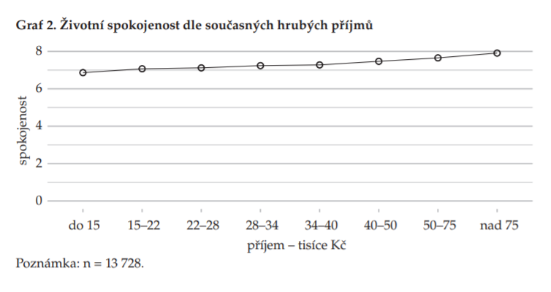
3. Více než dvě třetiny (68 %) respondentů by si znovu vybraly přesně ten samý obor na téže fakultě i škole. Zbývající respondenti by pak změnili alespoň jeden aspekt – např. by studovali jiný studijní program na téže fakultě (7 %) nebo na téže škole, ale jiné fakultě (7 %), rozhodli by se pro zásadní změnu a zvolili by zcela jiný obor na jiné škole (11 %) apod.
4. . Podíl lékařů je sice nejvyšší v nejlépe zajištěných rodinách a klesá směrem k rodinám průměrným, pak ale opět s horším zabezpečením zpět narůstá. V případě absolventů práv vztah prakticky neexistuje kromě obecně málo početné nejnižší kategorie. Absolventi gymnázií mají v základu téměř sedminásobně vyšší šanci na to, že vystudují práva, než absolventi jiných typů středních škol, v případě lékařů jde pak dokonce o téměř patnáctinásobek. Pro oba obory platí, že rodiče, z nichž alespoň jeden vystudoval vysokou školu, dovedou děti k prestižním oborům spíše než rodiče s maturitou, u nichž je zase vyšší šance než u rodičů se středním vzděláním bez maturity či s výučním listem. Pro obě sledované oborové skupiny platí předpokládané vazby – za prvé, podíl absolventů obou oborů se zvyšuje se stoupajícím stupněm vzdělání rodičů, za druhé, výrazně znatelnější skok se projevuje, má-li za sebou absolvent studium gymnázia.

Závěr:

*„Výsledky výzkumu potvrzují zejména přetrvávající význam vzdělání rodičů absolventů vysokých škol na jejich socioekonomický status oproti finančnímu zajištění rodiny (výši příjmů) [srov. Matějů, Procházková, Burdová 2006; Matějů, Řeháková, Simonová 2007]. Příjmové zajištění absolventů má jistý vliv na jejich životní spokojenost, nikoliv však na opakovanou volbu oboru studia. Významné je i zjištění, že 86 % absolventů práv a 94 % absolventů lékařství vystudovalo gymnázium, což dokládá saturaci oboru právo a lékařsky zaměřených oborů absolventy z řad elit. Toto zjištění tak, dle teorie MMI, naznačuje určité snížení nerovnosti v participaci na univerzálním vysokoškolském vzdělávání v ČR (s ohledem na nízkou míru zastoupení absolventů těchto oborů na celkovém vzorku).“*

[**Sociologický časopis / Czech Sociological Review 2021, 57(1)**](https://sreview.soc.cas.cz/magno/csr/2021/mn1.php)**: 47-74 | DOI: 10.13060/csr.2021.002**